
学校代码：10904

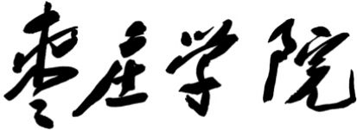

学 士 学 位 论 文

浅析肖邦《A大调（军队）波罗涅兹舞曲》的艺术特征

姓 名： | 宋玉敏
学 号： | 201110110415
指导教师： | 张敏 讲师
学 院： | 音乐与舞蹈学院
专 业： | 音乐学
完成日期： | 2015年4月10日

学 士 学 位 论 文

浅析肖邦《A大调（军队）波罗涅兹舞曲》的艺术特征

姓 名： | 宋玉敏
学 号： | 201110110415
指导教师： | 张敏 讲师
学 院： | 音乐与舞蹈学院
专 业： | 音乐学
完成日期： | 2015年4月10日
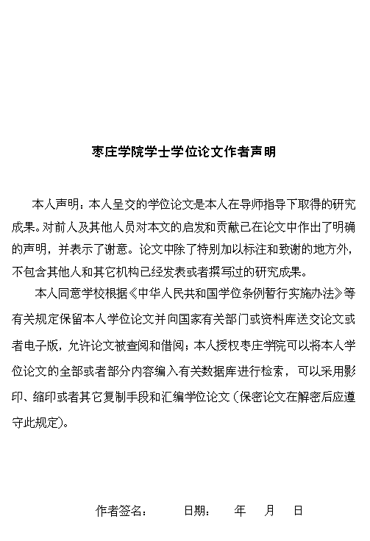
摘 要
弗里德里克·肖邦波兰人，是浪漫主义时期的杰出代表作曲家。肖邦的作品富有独创性和创造性，他的作品富含浪漫主义激情、极具民族主义特征。他的作品所包含的感情不仅仅是他私人的感情，更多的是他对祖国的赞美、热爱为其担忧的爱国感情。
肖邦作品的体裁大多数来源于波兰，如“波罗涅兹舞曲”。他的作品体裁独特、旋律优美动听、和声风格独特多变、含有波兰民族风情。《A大调波罗涅兹舞曲》在他众多的波罗涅兹舞曲中是人们最为熟悉的一首，同时它也体现出肖邦作品独特的艺术特征。

【关键词】 肖邦；波罗涅兹舞曲；艺术特征
Abstract
Frederic Chopin Poland who are outstanding representatives of the romantic period composers .Chopin's works full of originality and creativity, passion for his works is rich in romantic, very nationalistic characteristics. His works contain the feelings not only his personal feelings, more of a compliment to his motherland, love is worried about its patriotism.
Chopin characteristic style of works are most from Poland .For example: “polonaise”. Genres of his works unique and melodic sounds beautiful, harmonic style varied, with Poland culture and customs. “Polonaise Op 40 No 1 ” is one of the most familiar song in his Polonaise , and it also reflects the unique artistic characteristics of Chopin's works.

【Key words】 Chopin ；Polonaise ；Artistic Characteristics

目 录

第一章 肖邦《A大调（军队）波罗涅兹舞曲》 1
1.1 肖邦简介 1
1.2 《A大调波罗涅兹舞曲》 1
第二章《A大调波罗涅兹舞曲》音乐分析 3
2.1曲式分析 3
2.2和声分析 4
2.3节奏与旋律分析 5
第三章《A大调波罗涅兹舞曲》所呈现的肖邦艺术特征 7
3.1“钢琴诗人”的另一面 7
3.2从波兰民间提取音乐素材 8
3.3典型离调与模进手法运用 9
3.4简明的曲式结构 10
结语 11
参考文献 12
致谢 14

第1章 肖邦《A大调（军队）波罗涅兹舞曲》
1.1 肖邦简介
弗雷德里克•肖邦（1810--l849）波兰作曲家、钢琴家。1810年，肖邦出生于波兰首都华沙近郊热亚佐瓦沃拉，同年举家搬迁至华沙。幼年时跟一位捷克音乐家日夫尼学习钢琴，他1817年创作了第一首作品g小调波兰舞曲，1818年（8岁）在华沙举行了第一次公演。1822年至1829年在华沙国家音乐高等学校学习作曲和音乐理论（他18岁时师从德国音乐家华沙音乐学院院长埃尔斯纳学习音乐理论）。1826年开始了他的早期创作活动，1830年离开华沙，出国深造1831年华沙起义失败后定居法国巴黎，从事钢琴演奏、钢琴教学和钢琴曲创作活动。1837年，肖邦拒绝了“俄皇陛下首席钢琴家”的职位和称号。1848年，肖邦在巴黎举办了他的最后一次音乐会，并受邀访问英格兰和苏格兰。1849年10月17日，肖邦因肺结核逝世于巴黎。
肖邦的作品几乎都是为钢琴而作的钢琴曲，肖邦的钢琴创作时期主要分为两个时期：前期——华沙时期和后期——巴黎时期。肖邦的一生共创作了18种体裁的音乐作品，主要有：19首波罗涅兹舞曲、58首玛祖卡舞曲、17首圆舞曲、2首幻想曲、3首奏鸣曲、27首练习曲、4首叙事曲、4首即兴曲、4首谐谑曲、21首夜曲、摇篮曲、船歌、2首协奏曲、回旋曲以及几首室内乐和歌曲。
1.2《A大调波罗涅兹舞曲》
肖邦的音乐有其独特的魅力，肖邦的音乐可以振奋人心。舒曼曾评价肖邦的音乐为：“藏在花丛中的大炮”。肖邦的波罗涅兹舞曲最能体现他的爱国主义气质和民族主义思想。在肖邦众多的波罗涅兹舞曲中《A大调波罗涅兹舞曲》(OP.40,No.1)是人们最为熟悉的一首,同时也融合了肖邦独特的创作风格,可以说是肖邦音乐中最具民族特征和爱国精神的音乐作品之一。《A大调波罗涅兹舞曲》曾经被赞美为“Poland’s Glory(波兰的光荣)”。
《A大调波罗涅兹舞曲》又名《军队波洛涅兹》、《第三波兰舞曲》，是肖邦作于1838年10月的一首钢琴曲，呈献给朱利安•丰特纳。此曲标题为《军队》，因两个主题旋律的性格之故，它是肖邦的作品中创作的最华丽灿烂的波罗涅兹舞曲。《 A大调（军队）波罗涅兹》歌颂了波兰民族斗争的业绩，被认为是肖邦音乐中民族精神体现得最为强烈的作品之一。这首以“军队”命名的波罗涅兹舞曲再现了波兰民族的矫健勇猛，让人热血沸腾、无为艰难、勇往直前!
波罗涅兹源于古老的波兰民间“行列进行舞”。十六世纪后半叶开始流入宫廷，并逐渐成为典型的贵族舞。十九世纪初，随着波兰市民阶级的发展和民族运动的高涨，波罗涅兹舞曲渐渐进入市民阶层，并且它的题材内容也与社会政治生活发生联系，出现了许多由波罗涅兹曲调写成的爱国歌曲、应时歌曲和有标题的钢琴曲。肖邦的波罗涅兹来自于华沙市民中业余作曲家创作的以及十九世纪初城市中流行的波罗涅兹。肖邦创作成熟时期的几首波罗涅兹的音乐内容已经远远超出舞曲体裁所包含范围，其中所包含的波兰民族精神气质也远远超出十九世纪初的爱国歌曲形式的波罗涅兹。
肖邦一生共创作了十二首波罗涅兹舞曲。这些舞曲深刻地体现了波兰民族的精神气质，特别是三十年代末与四十年代初创作的几首更为突出。其中《A大调波罗涅兹舞曲》最为流行。
他接受爱国思想的熏陶，故而他的作品始终用自己民族的音乐语言，表达着对受压迫的祖国的热爱。肖邦的波罗涅兹舞曲作品都是在波兰民族舞曲的基础上展开的，肖邦创作的巴黎时期，他的创作力最旺盛并且达到高度成熟的时期，波罗涅兹舞曲的创作也达到顶峰。此时，肖邦为其创作的波罗涅兹舞曲增添了悲剧性、戏剧性和英雄性的形象，以及对受压迫的祖国和民族的前途的忧虑。他放弃了早期波罗涅兹舞曲中的浪漫主义伤感的东西，从而使这种舞曲获得了悲壮的、宏伟的爱国主义气质。波兰民族解放运动失利，这个时期，失望与希望不断交替，人们的情绪似乎变得比以往更加敏感。肖邦的爱国热情和亡国之痛充分体现在《A大调波罗涅兹舞曲》奔放的旋律和暴风雨般的激情中。这部作品充满了英雄性和战斗性，它给了波兰人民莫大的精神鼓励。
第2章《A大调波罗涅兹舞曲》音乐分析
2.1曲式分析
《A大调波罗涅兹舞曲》是复三部曲式，生气蓬勃的快板，其结构为：A（a+b+a'）+B（c+d+c'）＋A'(a+b+a')。

A大调波罗涅兹舞曲Opus 40 Nr. 1
复三部曲式
A
单三部
B
单三部
A'
单三部

a
8
方整性乐段
b
8
方整性乐段
a'
8
方整性乐段

c
16
并进式复乐段

d
8
单乐段
c'
16
静止再现
a
8
方整性乐段

b
8
方整性乐段

a'
8
方整性乐段

A部分有两个主题：第一主题（a段）刚强有力，气势宏伟，是全曲的核心。（见谱例1）
谱例1：
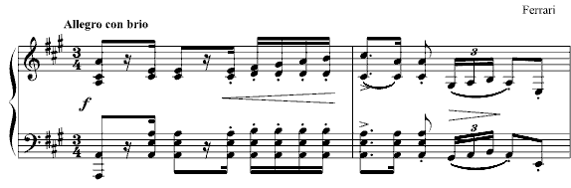
第二主题（b段）是第一主题的发展，它更多地带有舞蹈性质，仿佛是庆贺军队胜利凯旋的一个舞蹈场面。（见谱例2）
谱例2：
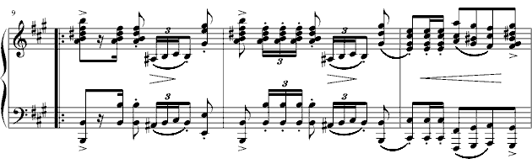
A部a段（1-8小节）是方整性乐段，b段（9-16小节）是方整性乐段，a'段（17-24小节）完整再现1-8小节。
B部分也有两个主题：第一主题(c段)具有描绘性，描绘出一支精神饱满的波兰军队，步伐整齐地行进场景。（见谱例3）
谱例3：
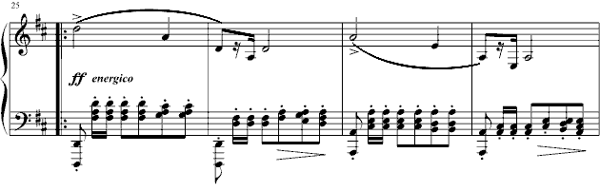
第二主题（d段）是一种具有独特性的音型，就像是号鸣声与炮响声中，军队向前行进的场景。（见谱例4）
谱例4：
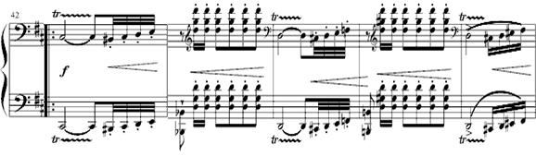
B部c段（25-40、41-56小节）是并进式复乐段，d段（57-64小节）是单乐段，c'段（65-80小节）完整再现(25-40小节)。
A'部（81-104小节）完整的再现A段（1-24小节）。
2.2和声分析
第一部分（A部）：
A部a段：全曲从A大调的主和弦开始，第二句的第四小节的和弦运用了暂时的离调处理，从DⅦ2/D 到K64 形成半终止。第三句转到升C大调，在主和弦与属和弦上进行。第四句回到A大调，从下属和弦进行到属七和弦再进行到主和弦形成终止，是收拢性乐段。
A部b段：b段转调为E大调，第9小节乐曲从D7进行到T，第12小节由E大调的DⅦ7转到升G大调的D7，在属七和弦上进行，乐曲的第15小节再次回到A大调，从16小节的D7解决到17小节的第一个和弦T，形成侵入终止，进入再现乐段。节奏型稍加变化，与a段形成旋律对比，使军队气势高涨而庞大。
A部a'段（17-24小节）完整再现1-8小节。
第二部分（B部）：
B部c段（25-40、41-56小节）：调性为D大调，4小节为一句，共4个乐句。从主和弦进入，之后以属功能为主，第30小节处从T离调为DTⅢ/D在到D/D。第37—40小节构成了离调模进，37小节是降B大调，是D7—T的进行，38小节离调到C大调，为严格模进，然后39小节又一次模进到D大调，39、40小节，经过较长的D7结束在主和弦。c段主题反复时，旋律声部扩展为八度，音高达到全曲的最高点，将乐曲推向高潮。
B部d段（57-64小节）：d段调性为D大调，是共8小节的单乐段。58—60—62—64的和弦进行分别用了降3音的S6—DⅦ6—D2/S—S6以及降5音的D7/D等变和弦，且连续运用了2个离调的大和弦。
B部c'段（65-80小节）完整再现(25-40小节)。
第三部分（A'部）（81-104小节）完整的再现A段（1-24小节）。
2.3节奏与旋律分析
《A大调波罗涅兹舞曲》的节拍是3/4，以四分音符为一拍，每小节三拍。
A部a段：开始运用附点节奏型刻画出沉稳的“军队”形象。第2小节中后半拍的三连音，就像是小军鼓有力的敲击，使乐曲的“军队”特征更为明显。（见谱例1）
基本节奏型有：
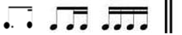
A部b段的第二主题是第一主题的发展，它没有第一主题那种勇往直前的气势，更多地带有舞蹈性质，仿佛是庆贺军队胜利凯旋的一个舞蹈场面。节奏型稍加变化与a段形成旋律对比，使军队气势高涨而庞大。（见谱例2）
B部c段用“号角齐名声”代替“管弦乐式”的丰满音响，伴奏音型运用典型的波兰舞曲三拍子的节奏型。号角性旋律和以鲜明的波罗涅兹节奏的伴奏交相辉映，好似一支英勇潇洒、精神饱满的波兰军队，步伐整齐地行进。（见谱例3）
基本节奏型有：
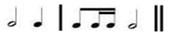
B部c段主旋律开始采用四度和五度下行，再用一个模进，形成旋律的起伏，然后再级进上行、半音上行、下行。当主题反复时，旋律声部扩展为八度，音高达到全曲的最高点，将乐曲推向高潮。
B部d段的第二主题是一种具有独特性的音型，是由低音上的长颤音和上行级进的音型相结合而构成，就像是号鸣声与炮响声中，军队向前行进的场景。（见谱例4）
基本节奏型有：
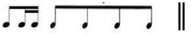
B部d段的旋律起伏很大，通过低音上的长颤音加上行级进、运用和弦等形成起伏不断的旋律。再经过一个下行级进，进入c'段，之后再到A'，使全曲首尾呼应，结束全曲。
通过对《A大调波罗涅兹舞曲》节奏与旋律的分析，我们得出此曲的节奏型多为：
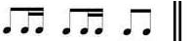
此曲有些段落采用连续八度的全音和半音的上行、下行等旋律烘托出严肃、庄重的气氛，这是很有特色的旋律进行。旋律线主要呈现拱形结构，多个拱形相连使旋律起伏不断。
第3章《A大调波罗涅兹舞曲》所呈现的肖邦艺术特征
3.1“钢琴诗人”的另一面
我们对肖邦的认识多是他作为“钢琴诗人”的感性柔情的一面。他的作品具有浓郁的浪漫主义色彩，蕴含丰富的情感，它们旋律优美抒情。
而肖邦的《 A大调波罗涅兹舞曲》则为我们展现了他雄浑的另一面。
舒曼称肖邦的音乐为“藏在花丛中的大炮”，这充分的体现出“钢琴诗人”的雄浑一面。传统的波兰舞曲以风格雄浑、豪放而著称，而肖邦的波罗涅兹舞曲创作以传统波兰舞曲为素材，通过他的精心提炼和加工，让其继承雄浑、豪放的风格同时形成新的独特的风格。
肖邦的《A大调波罗涅兹舞曲》中更是集中体现了这一点，无论是强有力的“管弦乐式的音响”还是“号角齐鸣”，它们都给人以灿烂夺目的英雄凯旋进行曲的印象。我们仿佛看到了古代波兰的军人们的那种英勇神武的骑士精神。（见谱例5）
谱例5：
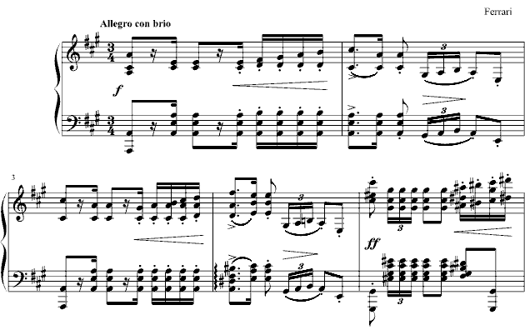
在肖邦其他体裁的钢琴作品中同样可以体现出他的雄浑一面，如肖邦的《G小调第一叙事曲》，充分的体现出豪迈的英雄气概、悲剧性的形象和爱国主义的热情。（见谱例6）
谱例6：
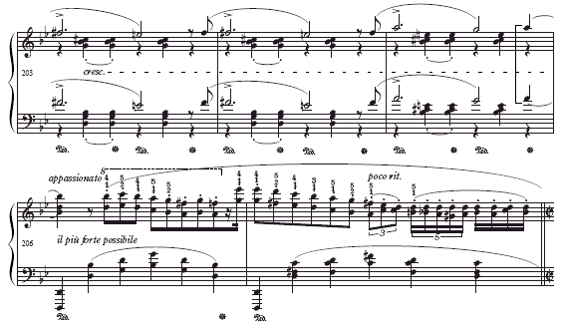
3.2从波兰民间提取音乐素材
肖邦在继承波兰民间音乐的基础上，创造新形式并赋予其新的意义。他继承和发展了民间波罗涅兹舞曲的节奏，使其更为刚劲、有力，这也更能体现出波兰民族坚强不屈的性格。李斯特曾说：“肖邦的波罗涅兹舞曲的强有力的节奏，可以使最懒散的麻木不仁的人被振动起来”。^{[1]}这尤其能表现在《A大调波洛涅兹舞曲》的中部里，伴奏声部运用了明显的波罗涅兹三拍子的节奏，仿佛一支精神振奋、威武的波兰军队正迈着整齐的步伐向前行进。（见谱例7）
谱例7：
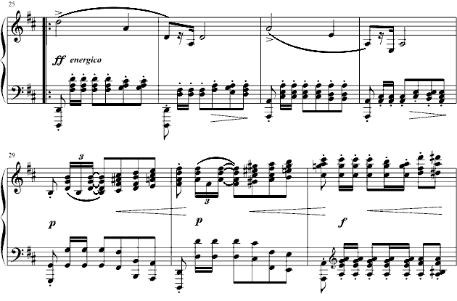
这种三拍子的伴奏型在肖邦的波罗涅兹舞曲中运用的很娴熟，如：肖邦的《英雄波罗涅兹舞曲》同样采用传统波兰舞曲三拍子的伴奏。（见谱例8）
谱例8：
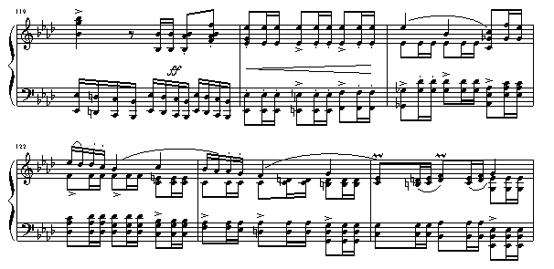
肖邦善于从波兰民间提取音乐素材，他的波罗涅兹舞曲是从波兰民间舞发展而来。他的作品的思想感情与波兰人民的生活和命运紧密相连。
3.3典型离调与模进手法运用
肖邦所运用的和声手段丰富多样，其和声色彩性的表现力给人很深的印象，他利用自己敏锐的听觉，把和声中最微妙、最精彩的效果发掘出来，形成了自己独特的风格。
肖邦把离调与模进手法运用的非常娴熟。《A大调波罗涅兹舞曲》全曲从A大调的主和弦开始，第二句的第四小节的和弦运用了暂时的离调处理，从DⅦ2/D 到K⁶₄ 形成半终止。第三句转到升C大调，在主和弦与属和弦上进行。第四句回到A大调，从下属和弦进行到属七和弦再进行到主和弦形成终止。
第37—40小节构成了离调模进，第37小节在降B大调，为属七和弦解决到主和弦的进行，在38小节离调模进到C大调，为严格模进，然后在39小节又一次模进到D大调，在这里扩展了一个小节，在属七和弦基础上进行扩张，旋律向上级进，直到40小节的最后一拍才解决到D大调的主和弦。这次离调模进为连续两次向上大二度调的模进。属七和弦到一级和弦的进行，是波兰民间音乐常用的手法之一。（见谱例9）
谱例9：
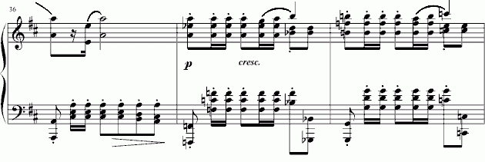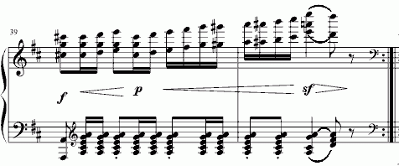
肖邦的和声成就远远超过了前人，他从功能性中获得新的动力从而发展了功能性和声，为色彩性和声的发展打下了坚实的基础。肖邦的每种和声技法之间都存在着微妙的联系，也就形成了他独特的和声技法体系。
3.4简明的曲式结构
肖邦的波罗涅兹舞曲都是三部曲式结构，有些旋律像谐谑曲，中段有对比性织体。《A大调波罗涅兹舞曲》是典型的复三部曲式，朝气蓬勃的快板，节拍为3/4，主题刚劲有力，表现了军队高昂坚定的情绪。其曲式结构为：A（a+b+a'）+B（c+d+c）＋A'(a+b+a')。
肖邦的波罗涅兹舞曲等钢琴作品的曲式结构大都是ABA的三部曲式，这与波兰民间的波兰舞曲是紧密联系的。他的作品的曲式不像其他的作曲家那样复杂，例如：与肖邦同期的作曲家李斯特，他的作品的曲式很少采用简明的三部曲式，他的钢琴作品创造性的使用“三合一”奏鸣曲式。
肖邦的很多其它体裁的作品也采用三部曲式，如《E大调玛祖卡舞曲》、《升C小调玛祖卡舞曲》等都是三部曲式。肖邦的《﹟c小调圆舞曲》、《F大调夜曲》等都是三段体的曲式结构。所以说肖邦的音乐具有简明的曲式结构。
结 语
《A大调（军队）波罗涅兹舞曲》是肖邦所写的最华丽、最灿烂的波兰舞曲之一，它歌颂了波兰民族斗争的业绩，被认为是肖邦音乐中民族精神体现得最为强烈的作品之一。
从《A大调波罗涅兹舞曲》中能充分的体现出肖邦的艺术特征。肖邦作为“钢琴诗人”不仅有感性柔情的一面，同样有雄浑强健的一面。他善于从波兰民间提取音乐素材，在波兰民间音乐的基础上进行创造并赋予它们新的意义。他的作品的和声丰富多彩，善用离调与模进手法，给人听觉上的盛宴。肖邦的作品曲式结构简单明了，多为ABA的曲式结构。最具代表性的是运用典型离调与模进手法，让我们在听到非常精彩的音响效果。
希望通过对《A大调波罗涅兹舞曲》艺术特征的分析，可以让我们进一步的了解此首作品，并且对于肖邦作品以后的研究有些许帮助。
参考文献
【1】殷佳.肖邦《A大调波罗涅兹舞曲》中的民族主义精神[J] .艺术教育，2012年07期
【2】【美】James Huneker.《Chopin:The man and his music》，Dover Publication,Inc,1966,22.
【3】【美】Alan Walker.《The Chopin Companion-Profiles of the Man and the Musician》，Norton Library,Inc,1973，10.
【4】冯帅.从肖邦《波兰舞曲》中看其民族精神的体现[D] .河南师范大学，2012年
【5】牛晓敏.试析肖邦波兰舞曲[D] .山西大学，2010年
【6】薛莉.从肖邦性格探究其钢琴作品的风格特征[D] .湖南师范大学，2013年 11期
【7】王方彬.探析肖邦波兰舞曲的创作特征和演奏技法[D] .西南大学，2012年17期
【8】张又丹.论肖邦钢琴作品的艺术特色及演奏特征[J] .深圳大学学报(人文社会科学版) ，2007年05期
【9】裴蕾.肖邦《波兰舞曲》的和声技法[D] .武汉音乐学院，2008年15期
【10】郑培.试论肖邦音乐创作的民族根源[J] .科技信息，2009年30期
【11】王莹.肖邦《波洛涅兹舞曲》的创作与分析.[学位论文].东北师范大学，2007年22期
【12】韩秀坤.谈肖邦音乐的民族性[J] .鞍山师范学院学报，2008年06期
【13】关欣.爱国主义情感在肖邦波兰舞曲中的完美体现[J].民营科技，2010年02期
【14】唐文.肖邦钢琴作品的音乐特色及其艺术心理分析[J] .音乐生活，2005年05期
【15】陈国庆.论肖邦音乐的民族性[J] .学术交流，2008年08期
【16】朱婷.浅谈肖邦钢琴音乐的艺术特色及演奏特征[J] .广播歌选，2009年05期
【17】张慧.流淌的情感之河——浅谈影响肖邦创作的几个重要因素与其作品风格的关系[J] .戏剧文学，2003年11期
【18】黄因.肖邦钢琴作品及演奏研究[D] .厦门大学，2002年12期
【19】谢靖.法国浪漫主义时期沙龙音乐研究[D] .河南大学，2008年 07期
【20】李蕾.从肖邦的玛祖卡舞曲和波兰舞曲的创作中观其民族精神[D] .东北师范大学，2008年03期

致 谢
时间过得飞快，四年的大学生活也即将结束，在这里我需要感谢的人有很多。
感谢音乐与舞蹈学院的每一位老师，他们都是我们值得尊敬的人。老师我们学到了很多知识，有的老师更是在生活上给与了我们无微不至的关怀，指导我们处理生活中发生的许多问题，这些都让我受益终身，感谢你们，我敬爱的老师！
不知不觉间，撰写论文已经快半年了，在这里我要特别感谢我的导师——张敏老师。我在论文的选题及研究过程中，得到了老师的悉心指导，并为我指点迷津，帮助我开拓思路。在论文的修改中，张老师非常认真负责的给出论文修改建议，经过一遍又一遍的修改，我的论文终于完成。在此。我非常感谢张老师的细心指导。
我还要感谢我的家人对我的支持和鼓励。
感谢大学四年来陪伴我的各位同学，四年里我们在一起共同经历了很多欢乐和难忘的时光，是你们给了我那么多的帮助与鼓励，生活中有了各种酸甜苦辣，才变得丰富，大学四年经历的风风雨雨，将是我这一生最珍贵的回忆。
马上要离开母校了，感谢培养我的音乐与舞蹈学院，感谢枣庄学院，祝母校蓬勃发展，勇创辉煌！

王冬阳《肖邦夜曲的歌唱性演奏技术研究》云南艺术学院硕士论文

